Министерство образования, науки, молодежи и спорта Украины

Донецкий национальный университет

Кафедра развития и размещения производительных сил

Реферат

по дисциплине: «РПС Донбасса»

на тему: «Характеристика населения и трудовых ресурсов Донбасса»

Студентки І курса

Юргиной Ольги Геннадиевны

Донецк 2011

Содержание

Введение

1. Количество, динамика и плотность населения
2. Структура населения (половозрастная, национальная)
3. Городское и сельское население
4. Миграция
5. Образование
6. Трудовые ресурсы и структура занятости
7. Проблемы безработицы и проблемы их решения

Заключение

Список использованной литературы

Введение

Население – главная производительная сила общества, т.е. является природной основой формирования трудовых ресурсов и выступает потребителем материальных благ, и тем самым обусловливает развитие отраслей, ориентирующихся в своем размещении на потребителя.

От численности, динамики и структуры всего населения, трудовых ресурсов, уровня его общей подготовленности и специальной квалификации, профессиональных и трудовых навыком зависит, как развитие хозяйства, так и его размещение в разных районах.

Размещенное на территории Донбасса население не однородно по составу, оно различается по соотношению численности мужчин и женщин в целом и по возрастным группам, по демографическому составу Особенно существенны эти различия в городской и сельской местности. Изучение демографической структуры населения позволяет установить возможную численность на перспективу и определить ее сдвиги. В регионе в последние годы снизилась рождаемость, увеличился уровень смертности, происходит миграционный отток, что существенно влияет на изменение численности, количественный и качественный состав населения.

Таким образом, комплексное изучение демографических основ населения в региональном аспекте является основой наиболее правильного решения проблем занятости населения и качества его жизни, поскольку оно предполагает анализ состава населения по полу, возрасту, особенностей движения населения за счет естественного прироста и миграции.

1. Количество, динамика и плотность населения

Численность населения Донецкого региона на 1 января 2009 г. составляет 6832,3 тыс. чел. (Донецкая обл. – 4500,5 тыс. чел.; Луганская обл. – 2331,8 тыс. чел.) [4, с. 258; 5, с. 327]. По численности населения Донецкая область занимает первое место среди регионов Украины. Луганская область занимает пятое место среди областей Украины. Она принадлежит и к наиболее густонаселенным областям страны.

В городах проживает почти 90% населения. Средняя плотность составляет 135,14 чел/км2 (Донецкая обл. – 180 чел/км2, Луганская – 90,28 чел./км2). В Донбассе наблюдается естественная и механическая убыль населения. Регион удерживает одно из первых мест в стране по коэффициенту детской смертности (12 человек на 1 тыс. рожденных). Процент населения старше трудоспособного возраста в городах составляет почти 25%, а в селах – 28%. Трудоспособное население региона в среднем составляет более 53%, молодежь – 21%, пенсионеры – 26%. В половой структуре людности женщины количественно преобладают. Так, на 1000 женщин приходится 846 мужчин, тогда как в Украине эта величина достигает 862 [6, с.38].

На фоне ухудшения социально – экономических условий жизни, сложной остается демографическая ситуация. Рождаемость в Донецкой и Луганской областях имеет тенденцию к снижению, как в городской, так и в сельской местности.

На протяжении 1995 – 2008 гг. численность населения региона имеет стабильную тенденцию к уменьшению (рис. 1).

демографический донбасс население занятость

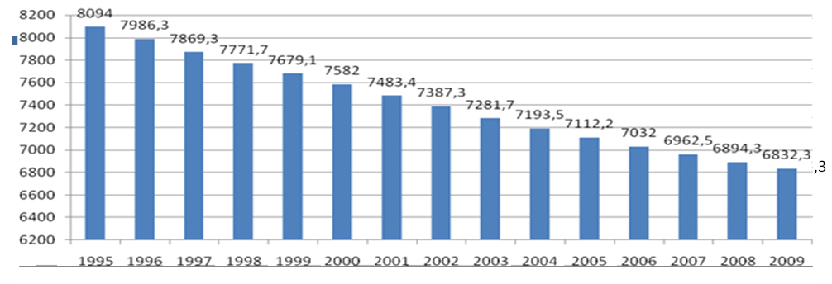

Рис. 1. Динамика численности населения Донецкого региона, тыс. чел. (на 1 января) [рассчитано и составлено по данным 4, с. 258; 5, с. 327]

Коэффициент естественного прироста Донецкой области составляет 9,8 – 18,1 = 8,3% [4, с. 259]. Так, естественная убыль населения в 2008 г. составила 37544 чел., что на 30% меньше, чем в 2000 г. В 2008 г. число умерших превысило число родившихся в 1,8 раз. Увеличился и миграционный отток из области, он составляет теперь 0,9 тыс. чел. в год. За последние 8 лет Донецкая область потеряла 452,9 тыс. чел. – это население одного города! В 2000 г. численность населении области составляла 4953,4 тыс. чел., а на начало 2009 г. 4500,5 тыс. чел.

В табл. 1 приведены основные показатели естественного прироста населения Донецкого региона в 2008 г.

Таблица 1. Основные показатели естественного прироста населения Донецкого региона в 2008 г. [4,с. 258; 5, с. 327]

|  |  |  |  |  |  |
| --- | --- | --- | --- | --- | --- |
| Область | Количество рожденных, чел. | Количество умерших, чел. | Природный прирост | Количество браков | Количество разводов |
| Донецкая | 44394 | 81948 | -37544 | 29887 | 18275 |
| Луганская | 22259 | 42181 | -19922 | 15617 | 9599 |
| Донецкий регион | 66653 | 124129 | - 57466 | 45504 | 27874 |

2. Структура населения (половозрастная, национальная)

Донбасс отличается пестрым национальным составом населения. Здесь проживают украинцы, русские, греки, белорусы, болгары, евреи, молдаване и др. – всего более 120 национальностей других народов. В национальном составе населения региона украинцы ненамного преобладают над русскими, что является характерной особенностью данного региона. Только в трех городах Донецкой области крупнейшей этнической группой являются русские (Донецк - 48,2 % русских и 46,7 % украинцев, Енакиево - 51,4 % русских и 45,3 % украинцев, Макеевка - 50,8 % русских и 45,0 % украинцев)[11, с. 157].

На рис. 2 приведен национальный состав населения Донецкого региона.

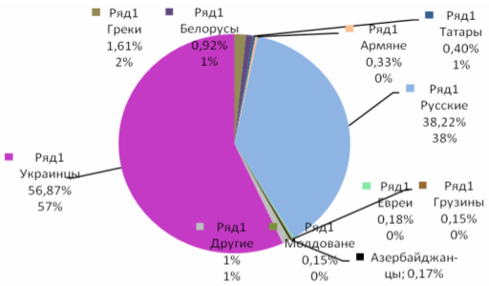

Рис. 2. Национальный состав населения Донецкого региона по данным Всеукраинской переписи населения 2001 г.[11, с. 157].

Из рис. 2 видно, что на третьем месте, после украинцев и русских, по данным переписи населения находятся греки (1,61%). В Донецкой области наибольшее количество греков проживает в Докучаевске, Мариуполе, в Волновахском, Володарском, Марьинском, Новоазовском, Першотравневом, Старобешевском, Тельмановском районах.

3. Городское и сельское население

Численность городского населения Донецкого региона на 01.01.2009 г. составила 6 091,7 тыс. чел. или 90% (в Донецкой области – 4 072,1 тыс. чел., в Луганской обл. – 2019,6 тыс. чел.); сельского –740,6 тыс. чел. или 10% (в Донецкой обл. – 428,4 чел., в Луганской обл. –312,2 чел.). На рис. 3. приведена динамика численности городского и сельского населения Донецкого региона.

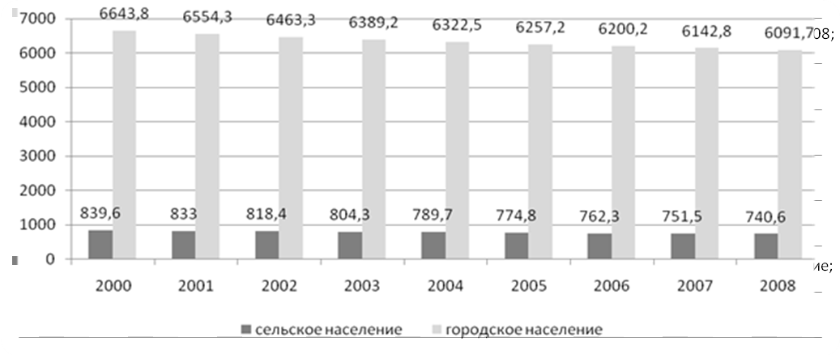

Рис. 3. Динамика численности городского и сельского населения

Донецкого региона в 2000 – 2008 гг., тыс. чел.[рассчитано и составлено по данным[4, с. 265; 5, с. 331]

Из рис. 3 видно, что на протяжении 2000 – 2008 гг. численность сельского населения уменьшилась на 99 тыс. чел. или на 11,8%; численность городского населения уменьшилась на 552,1 тыс. чел. или на 8,3%, тем не менее, соотношение между ними в целом по региону на протяжении анализируемого периода оставалось практически неизменным.

4. Миграция населения

Для Донбасса характерна механическая убыль населения и внутриобластная миграция. В основном движение населения из малых городов и рабочих поселков в крупные города (до 40% мигрантов). По – прежнему, наблюдается движение из сельской местности в города, преимущественно крупные (около 30%). Примерно половину из этого количества (15% всех мигрантов) составляют переезжающие из депрессивных городов (в основном малых и средних шахтерских городов). Еще 10% переезжают из одной местности в другую (из Луганской обл. в Донецкую обл.). И менее 5% переселенцев покидают крупные города в поиске жилья в малых городах или возвращаются в сельскую местность люди пожилого возраста. Крупные города притягивают в основном молодежь открывающимися возможностями в сфере бизнеса, образования, трудоустройства, лучшими социальными условиями. Миграция населения оказывает существенное влияние на численный состав постоянных жителей каждого конкретного населенного пункта. Число выбывших за пределы региона превысило число прибывших на 17,8 тыс. чел. (табл. 2).

Таблица 2. Миграционное движение населения в 2008 г., чел. [4,с. 263; 5, с. 330]

|  |  |  |  |  |  |  |
| --- | --- | --- | --- | --- | --- | --- |
|  | В пределах региона | | | Внешняя миграция | | |
| Число  прибывших | Число  выбывших | Прирост | Число  прибывших | Число  выбывших | Прирост |
| Всего | 43 925 | 43 925 | - | 16 439 | 19 175 | -2 736 |
| В том числе:  Донецкая обл.  Луганская обл. | 27 090  16 835 | 27 090  16 835 | -  - | 10 363  6 076 | 11 544  7 631 | - 1 181  - 1 555 |

Из табл. 2 видно, что в 2008 г. в регион прибыло на постоянное место жительства 16 439 чел., а выехало на 2 736 чел. или на 16,6% больше, что и обусловило отрицательное миграционное сальдо. Среди прибывших в регион 70,4% приехали из других регионов Украины, 26,6% – из стран СНГ и 3% – из других стран. Среди выбывших за пределы области 80,5% уехали на постоянное место жительства в другие регионы Украины, 16,2% – в страны СНГ, 3,3% – в другие страны.

5. Образование

Донбасс – крупный центр образования населения. Высшие учебные заведения региона признаны на мировом уровне. В Луганской области работает 10 заведений 3-4 уровня акредитации. В 2010 году в них принято около 17 тыс. студентов. В Донецкой области – 27 заведений 3-4 уровня акредитации, в которые было принято 27, 3 тыс. учащихся.

Для региона характерна большая зависимость уровня образования населения от его возраста: 97-99,3% всего населения возрастом от 15 до 44 лет имеет высшее и среднее образование, тогда как возрастом 55-59 лет 66,5%, 60-64 55,6%, 65-69 49,4%, 70 и более 20,7%.

В молодом и среднем возрасте количество людей с высшим образованием в 2-5 раз больше, чем в старшем. Значительно выше уровень образования у городских жителей, в частности у мужчин. В условиях многонациональности Донбасса пропорционально важное значение имеет обеспечение более или менее равноценным образованием национальных меньшинств.

6. Трудовые ресурсы и структура занятости

Трудовые ресурсы Донецкого региона в 2008 г. составили около 5 млн. чел., которые отличаются высоким уровнем образования и профессиональной подготовкой. В регионе половина населения в трудоспособном возрасте является экономически активным. Так, в процентах к населению в возрасте 15-70 лет в 2008 г.: экономически активное население - 50%,в том числе: занятые - 47% и безработные (по методологии (МОТ) - 3%; экономически неактивное население - 50%. Приведенные данные еще раз подтверждают, что нация является стареющей.

Наблюдается тенденция уменьшения количества экономически активного населения на протяжении 2000 – 2003 гг. Если в 2000 г. экономически активное население составляло 3518,8 тыс. чел., то в 2003 г. – 3332,3 тыс. чел., т.е. произошло уменьшение количества экономически активного населения на 5,3%. На протяжении 2004 – 2008 гг. наблюдается колебание численности экономически активного населения. На протяжении 2000 – 2008 гг. их уменьшение составило 107,5 тыс. чел. или 3%.

На протяжении 2000 – 2008 гг. наблюдается колебание количества занятого населения. Начиная с 2004 г. происходит ежегодный рост занятого населения. На протяжении 2000 – 2008 г. количество занятого населения увеличилось на 461 тыс. чел. или на 1,46%. При этом в 2000 году уровень занятости составил 89,8%, а в 2008 г. – 94%. Данную тенденцию следует оценивать положительно.

7. Проблемы безработицы и проблемы их решения

Несмотря на то, что регион имеет высокий уровень высококвалифицированных кадров, в условиях рынка возникает проблема безработицы. При этом, только десятая часть, находящихся на рынке труда обращается за содействием в трудоустройстве и получении пособия по безработице и учитывается в Центрах занятости.

Для Донбасса характерны почти все виды безработицы – фрикционная, технологическая, структурная, конверсионная, экономическая, циклическая, молодежная. В донецком регионе за помощью по трудоустройству в центр занятости в 2008 г. обратилось 283,1 тыс. чел., не занятых трудовой деятельностью. На рис. 4 приведены данные о трудоустройстве незанятых граждан, которые воспользовались услугами государственной службы занятости.

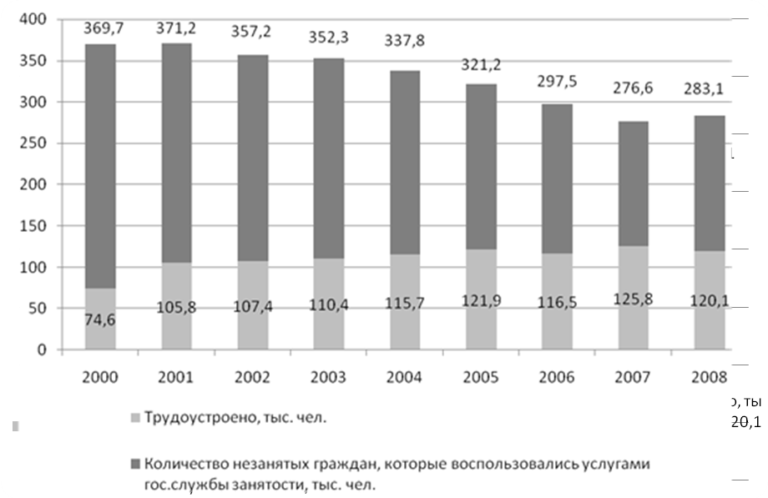

Рис. 4 Трудоустройство незанятых трудовой деятельностью граждан Донецкого региона [рассчитано и составлено по данным [4, с.267; 5, с. 335 ]

Из рис. 4 видно, что на протяжении 2001 – 2007 гг. наблюдается тенденция уменьшения количества граждан, обратившихся в службу занятости. В связи с мировым финансовым и экономическим кризисом, спадом объемов производства, сокращением численности работников на многих предприятиях, в 2008 г. в центры занятости обратилось на 6,5 тыс. чел. или на 2,3% больше, чем в 2007 г. При содействии службы занятости в 2008 г. было трудоустроено 120,1 тыс. незанятых граждан, что на 61% больше, чем в 2000 году и составило 42,4% незанятого населения, воспользовавшихся услугами государственной службы занятости.

Многообразие типов безработицы делает задачу ее сокращения чрезвычайно сложной. Поскольку единого способа борьбы с безработицей не существует, любой стране для решения этой проблемы приходится использовать различные методы.

Уровень фрикционной безработицы может быть снижен за счет:

1) улучшения информационного обеспечения рынка труда. Во всех странах эту функцию выполняют организации по трудоустройству (биржи труда). Они собирают у работодателей информацию о существующих вакансиях и сообщают ее безработным;

2) устранения факторов, снижающих мобильность рабочей силы. Для этого необходимо прежде всего:

а) создание развитого рынка жилья;

б) увеличение масштабов жилищного строительства;

в) отмена административных преград для переезда из одного населенного пункта в другой

Сокращению структурной безработицы более всего способствуют программы профессионального переобучения и переквалификации. Такого рода программы должны привести к тому, чтобы рабочая сила наилучшим образам соответствовала имеющимся рабочим местам. Эта задача достигается программой профессиональной подготовки, информацией о рабочих местах. Программы профессиональной подготовки обеспечивают как подготовку на рабочих местах, так и в специальных учебных заведениях для безработных, молодежи, а также для рабочих старших возрастов, чья профессия оказалась устаревшей.

Заключение

Население – главная производительная сила общества, т.е. является природной основой формирования трудовых ресурсов и выступает потребителем материальных благ, и тем самым обусловливает развитие отраслей, ориентирующихся в своем размещении на потребителя. Население и экономика представляют собой определенное единство. Численность населения и их квалификация являются фактором, который ограничивает возможности экономического развития. Потребности людей обуславливают и развитие отраслей социальной инфраструктуры и сферы услуг.

Проведенный анализ демографической ситуации в Донецком регионе показал, что численность населения за 1995 – 2009 гг. уменьшилась на 1261,7 тыс. чел. или на 15,6%. Коэффициент естественного прироста Донецкой области составляет (– 8,3%). В 2008 г. число умерших превысило число родившихся в 1,8 раза. Увеличился миграционный отток из области, который составляет 0,9 тыс. чел. в год. Донецкий регион относится к стареющей нации. Бороться с депопуляцией населения и старением нации следует с помощью демографической политики, направленной на увеличение рождаемости и уменьшение смертности.

Численность городского населения Донецкого региона в 2008 г. составила 6 091,7 тыс. чел. или 90%; сельского –740,6 тыс. чел. или 10%. Наблюдается пропорциональное уменьшение численности городского и сельского населения на протяжении 2000 – 2008 г.: численность сельского населения уменьшилась на 99 тыс. чел. или на 11,8%; численность городского населения уменьшилась на 552,1 тыс. чел. или на 8,3%.В национальном составе населения региона украинцы преобладают над русскими.

Изучение миграционного движения в Донецком регионе показало, что разность между численностью иммигрантов и эмигрантов составила 2 736 чел., что привело к отрицательному сальдо миграции. Данную тенденцию следует оценивать негативно. В регионе существует также и внутренняя (в пределах региона) миграция.

Трудовые ресурсы Донецкого региона в 2008 г. составили около 5 млн. чел., которые отличаются высоким уровнем образования и профессиональной подготовкой.На протяжении 2000 – 2008 гг. произошло уменьшение экономически активного населения на 107,5 тыс. чел. или 3%. За этот же период количество занятого населения увеличилось на 461 тыс. чел. или на 1,46%. При этом в 2000 году уровень занятости составил 89,8%, а в 2008 г. – 94%. Данную тенденцию следует оценивать положительно.

Список использованной литературы

1. Розміщення продуктивних сил: Підручник / Под ред. В.В. Ковалевського, О.Л. Михайлюк та ін. – К.: Знання, КОО, 2005. – 460 с.

2. Жук М.В., Круль В.П. Розміщення продуктивних сил і економіка регіонів України: Навчальний посібник. – Чернівці: Рута, 2007. – 293 с.

3. Усачев Н.А., Окушко Я.Г., Черниченко Г.А, Черноиванова Е.Н. РПС Донбасса: Курс лекций. – Донецк: ДонНУ, 2006. – 148 с.

4. Статистичний щорічник Донецької області за 2008 р. / За редакцією О.А. Зеленого. - Донецьк, 2009. – 403 с.

5. Статистичний щорічник Луганської обл. за 2008 р / За ред. С.Г. Пілієва. – Луганськ, 2009. – 485 с.

6. Черноиванова Е.Н., Дубель В.М. РПС Донбасса: Курс лекций. - Донецк, 2005. – 148 с.

7. Селезнев В.В. Основы рыночной экономики Украины / Учеб. пособие. – 2-е изд., доп. и перераб. – К.: А.С.К., 2002. – 656с.

8. Чернюк Л.Г., Клиновий Д.В. Економіка регіонів (областей) України: Навчальний посібник. – К.: ЦУЛ, 2005. – 640 с.

9. Михасюк 1.Р., Янків М.Д., Залоза З.М. та ін. Регіональна економіка. – К.: Українські технології, 1998. – 223 с.

10. Розміщення продуктивних сил. Навч. посібник / М.О. Ковтонюк, М.О. Петрика та ін.; за ред. Є.П. Качана. – К.: Вища школа, 2002. - 375с.

11. Регіональна економіка: Навч.посібник / Золотарьов А.М., Гіковата Н.К., Кудлай А.В., Петряєв О.О., Шумська Г.М.. – Х.: ІНЖЕК, 2009. – 368 с.